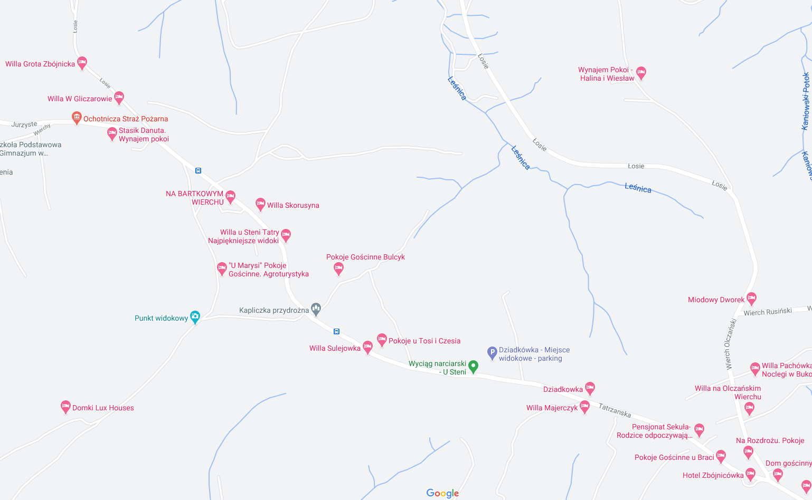
Lokalizacja tablic informacyjnych – „Remont drogi powiatowej nr 1650K Biały Dunajec – Bukowina Tatrzańska od km 5+184 do km 7+980 w miejscowości Leśnica, Gliczarów Górny, Poronin, Bukowina Tatrzańska – Powiat Tatrzański”

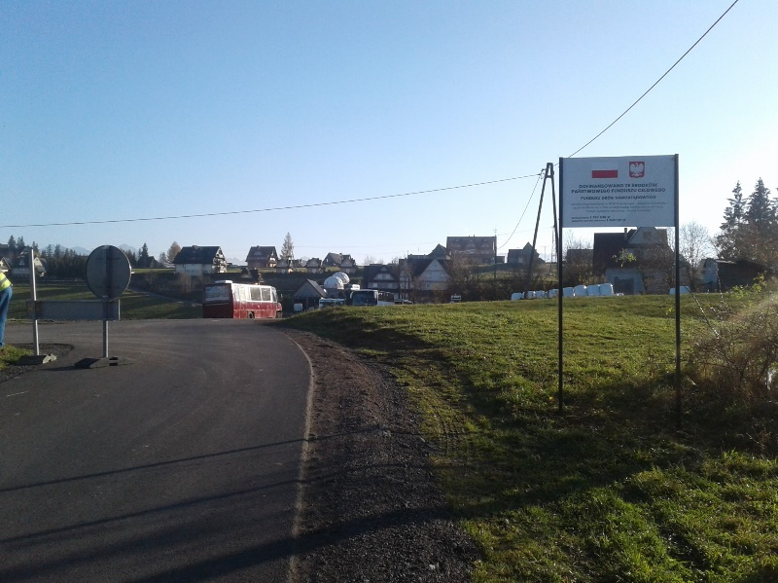

- Tablica w km 5+184.

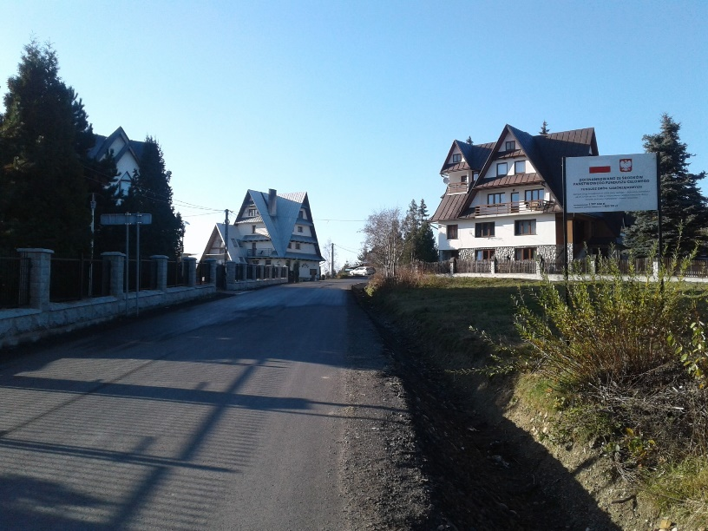

2. Tablica w km 7+980.

